A gyermekkor eszmetörténete
Tematika:

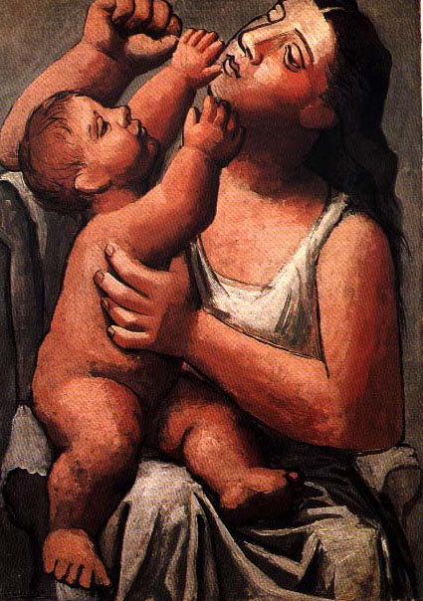
1. A gyermekkortörténet mint értelmezési keret. Gyermekszemlélet, gyermekkép, gyermekfelfogás. A gyermekkortörténet historiográfiája.
2. Antikvitás és gyermekkor. A gyermekkultusztól a Taigetoszig.
3. Gyermek a középkorban. A szent gyermek mítoszától a bűnben fogant gyermek dogmájáig.
4. A reneszánsz gyermek. A romantikus a gyermekkép gyökerei. Idealizált puttók és vásott utcagyereket. A gyermeknevelési traktátusok gyermekszemlélete. A nevelési tanácsadó irodalom új témája: a lánynevelés.
5. A hitújítók gyermekszemlélete. A „belülről vezérelt” protestáns ember nevelése. Nőnevelés: tudós nő vagy művelt feleség?
6. A modern pedagógia és gyermekszemlélet születése. Az „iskolás gyermek” eszménye: Comenius és Apáczai.
7. Az újkori gyermek hétköznapjai: az életben maradás esélyei. A család funkciójának lassú átformálódása.
8. A gyermeknevelés évszázada: „Nagy Elbeszélések” a pedagógiai optimizmusról. Locke, Rousseau és Pestalozzi gyermekszemlélete.
9. Gyermeknevelés „à la Jean-Jacques”: a tizenkilencedik század Rousseau-recepciója. A német felvilágosodás és romantika gyermekképe. Eszmény és valóság: az iskolák hétköznapjai.
10. A gyermekkép változásai a magyar óvoda történetében.
11. A 20. század: a gyermek évszázada? A „jól nevelt gyermek” eszményétől a humanisztikus pedagógia gyermekképéig.
12. Gyermekkor és Internet. A gyermekkor vége?

Alapvető irodalom:

Pukánszky Béla (2001): A gyermekkor története. Műszaki Kiadó, Budapest.
Pukánszky Béla (2005): A gyermek a 19. századi magyar neveléstani kézikönyvekben. Iskolakultúra könyvek, 28. Pécs.
Pukánszky Béla (2006): A nőnevelés évezredei. Fejezetek a lányok nevelésének történetéből. Gondolat, Budapest.
Pukánszky Béla (2005): A gyermekről alkotott kép változásai az óvoda történetében. Educatio, 2005. 14. 4. szám, Tél. 703-715.
Pukánszky Béla (szerk., 2003): Két évszázad gyermekei. A tizenkilencedik-huszadik század gyermekkorának története. Eötvös József Kiadó, Budapest.
Vajda Zsuzsanna - Pukánszky Béla (szerk., 1998): A gyermekkor története. Szöveggyűjtemény. Eötvös József Kiadó, Budapest.

Törzsanyag és egyéb források az Interneten:
http://www.pukanszky.hu/eloadasok/ELTE_PhD_A%20gyermekkor%20eszmetortenete/

Követelmény:
1. Egy gyermekkortörténeti tematikájú dolgozat elkészítése minimum 20 ezer karakter terjedelemben, vagy
2. egy gyermekkortörténeti téma feldolgozása és bemutatása.

Értékelés: gyakorlati jegy

Pukánszky Béla

